Aplicatie web care gestioneaza informatiile tranzactiilor bancare din cadrul unei companii
- Rolul si Obiectivele Aplicatiei
Aplicatia va permite gestioneaza informatiile tranzactiilor bancare din cadrul unei companii private.
Sistemul informatic cuprinde o interfata cu utilizatorul (navigator Web), un server de baze de date care va stoca informatii despre tranzactiile bancare, server de aplicatii. Utilizatorul are acces la serviciu doar prin intermediul interfetei cu utilizatorul. Sistemul va oferi posibilitatea incarcarii sau descarcarii unor tranzactii bancare si gestionarea acestora.
In functie de tipul de autentificare (admin/user), utilizatorului i se va permite gestionarea informatiilor sau doar vizualizarea,incarcarea sau descarcarea acestora.

- Modelati aplicatia folosind diagrame UML (Diagrama de cazuri de utilizare, Diagrama de activitati, Diagrama de clase, Diagrama de stare, Model de structura hipertext, Model de acces, Pagina de prezentare, Diagrama de interactiune, Diagrama de secventa).

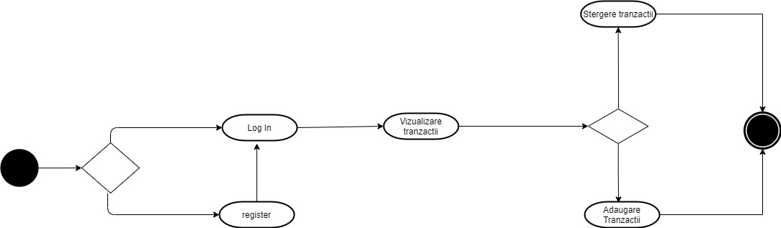

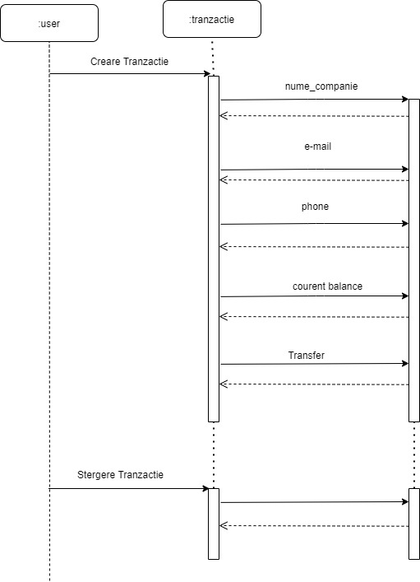

- Descrieti arhitectura sistemului si structura bazei de date (inclusiv diagrame).

Compania in fiecare luna tine o evidenta financiara printr-o lista de transferuri bancare si informatii despre aceasta (firma,Intrare,Iesire, Sold current, transfer +/-) si pentru inserarea/descarcarea/urmarirea/ /stergerea/gestionarea listelor de la distanta din orice locatie utilizand un computer este nevoie de stocarea informatiilor intr-o baza de date si utilizarea ei prin intermediul unei aplicatii web de catre persoanele din interiorul companiei.

- Descrieti functionalitatile pe care le-ati implementat si ilustrati-le cu capturi de ecran (screenshots).

Utilizatorii care au un cont se pot autentifica folosind datele lor inregistrate deja de catre admin(nume si parola).
Dupa autentificare, utilizatorul de tip user este redirectionat catre interfata utilizator de unde vizualizeaza tabelul cu informatiile tranzactiilor bancare si poate selecta optiuni precum: Import excel, Export to excel, Cautare, Sortare,Iesi din cont, trimitere e-mail.

- Log In – prin care se face logarea utilizatorului 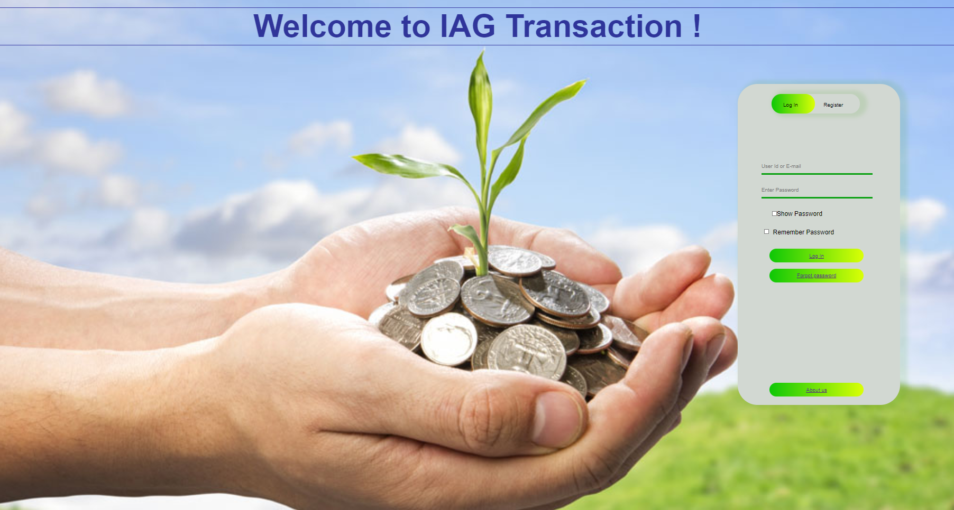

- Forgot password – prin care utilizatorul isi poate recupera parola uitata
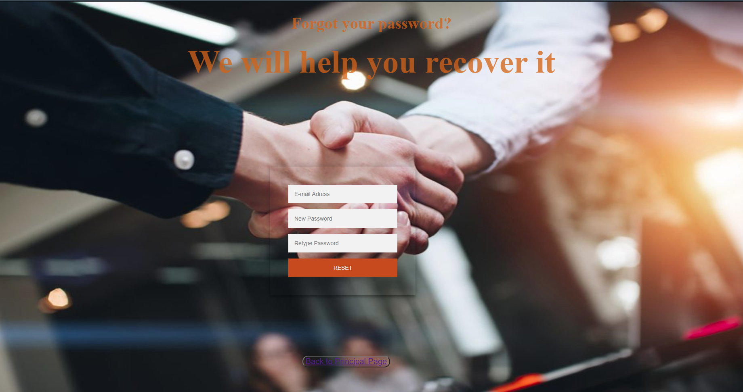

- Show password – prin care utilizatorul poate vedea parola
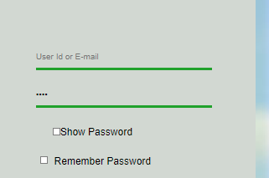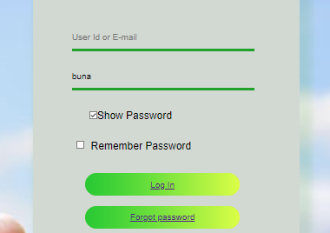

- Remember Password – dupa ce a fost bifat, va retine parola utilizatorului pentru urmatoarele autentificari
- Read term & Conditions – prin care se deschide o noua pagina cu regulile aplicatiei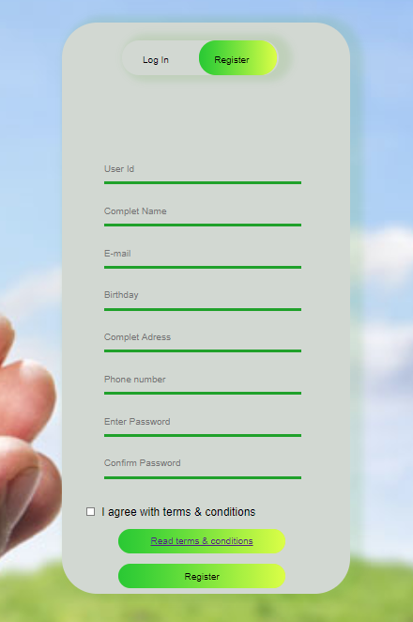 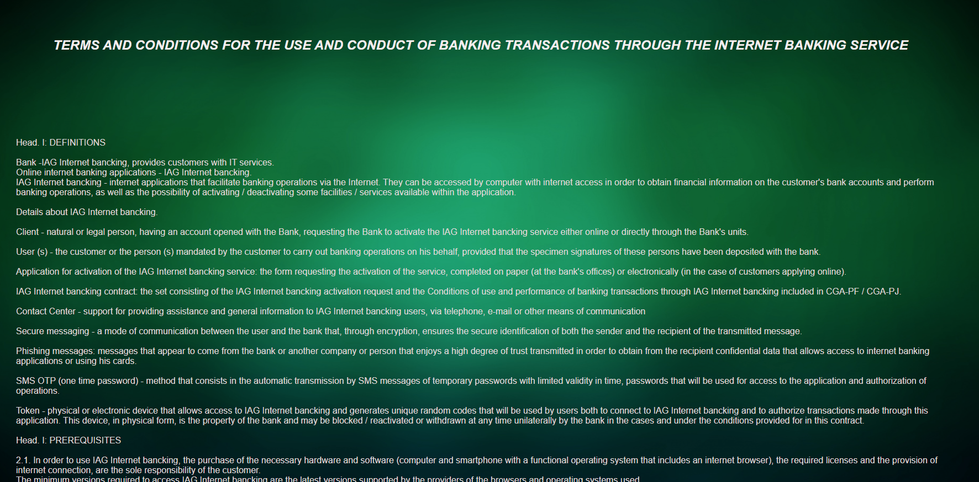

- About us – prin care oricine poate afla informatii legate de aplicatie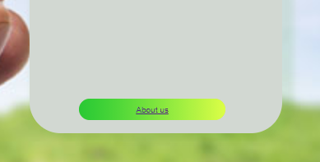 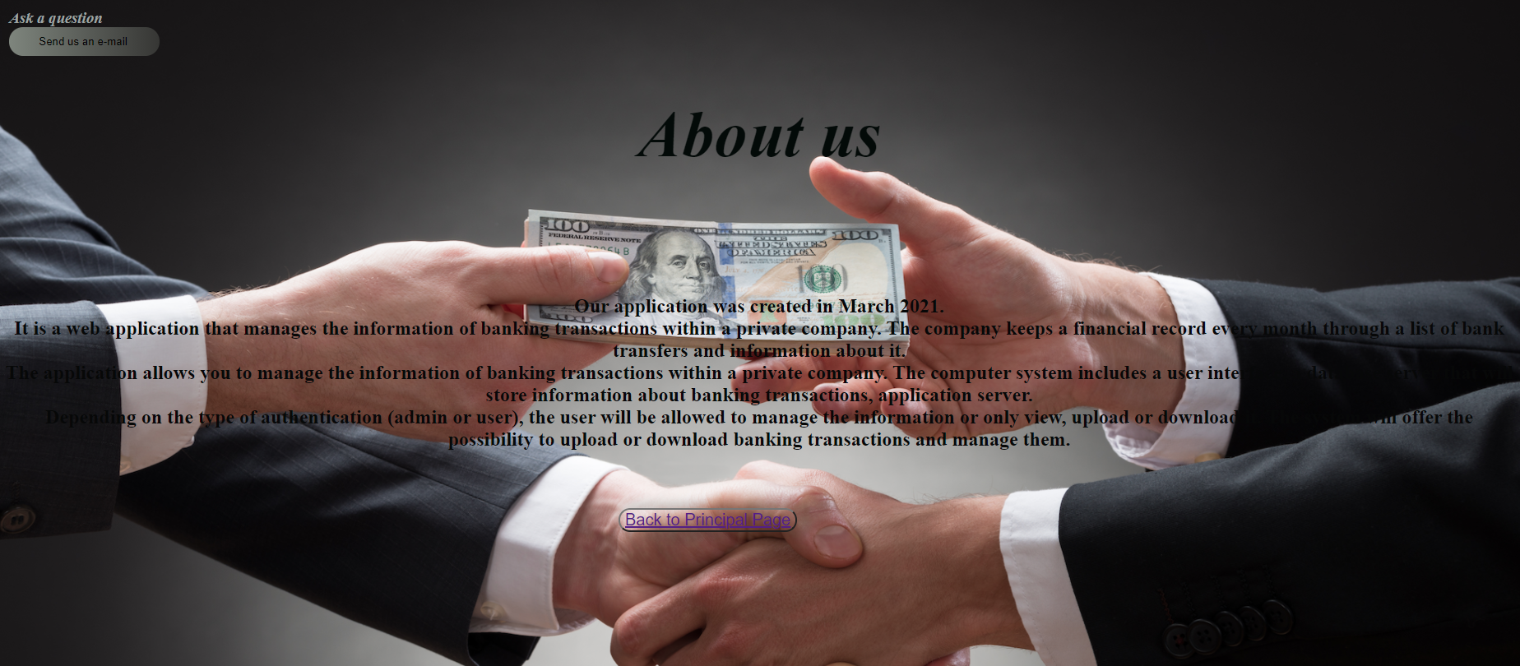

- Trimite e-mail catre administratorul aplicatiei – va deschide aplicatia e-mail a computerului utilizatorului, cu campul “to” completat cu adresa de e-mail a administratorului pentru a putea solicita diverse informatii despre aplicatie.

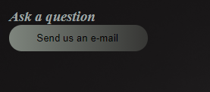
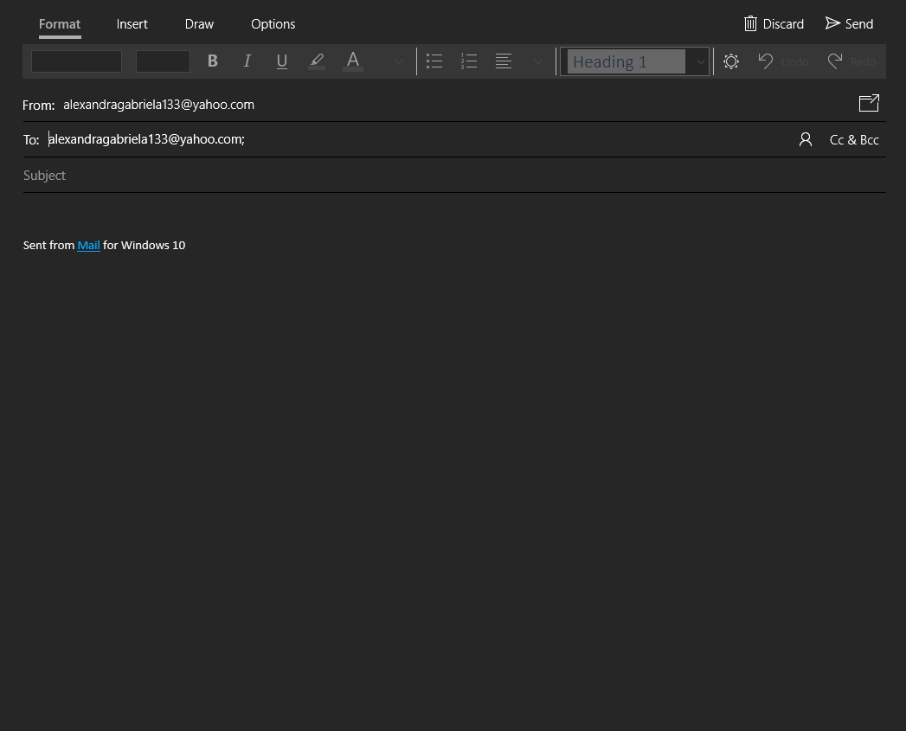

- Back to Principal page – redirectioneaza utilizatorul catre pagina de log in

- Choose file - deschide o fereastra, unde utilizatorul sa aleaga fisierul excel din calculatorul sau unde se afla un tabel cu informatiile tranzactiilor bancare specifice.

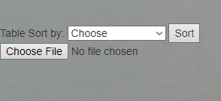
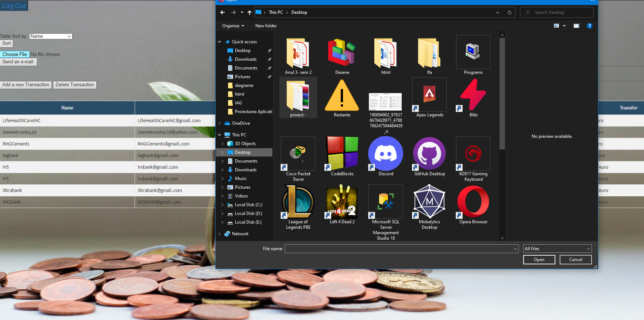

- Download list - descarca automat tabelul curent cu informatiile specifice.

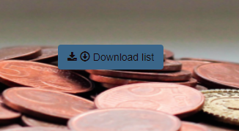

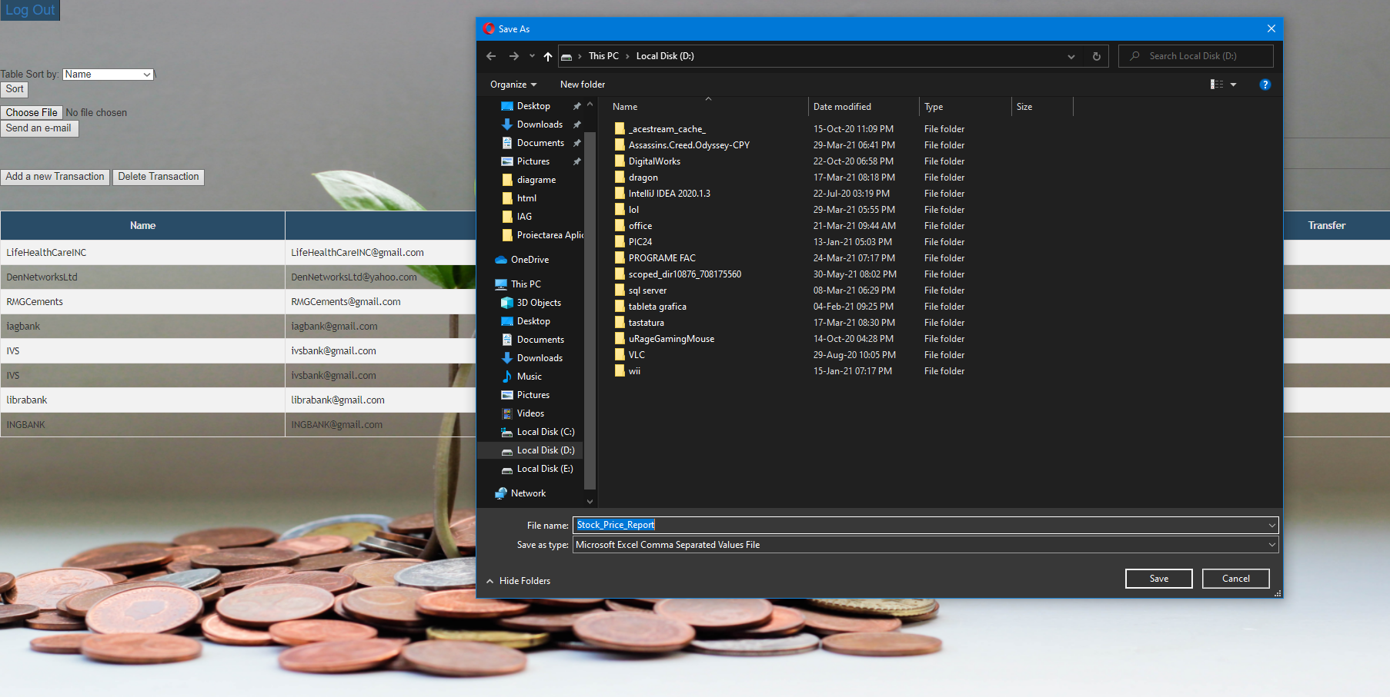

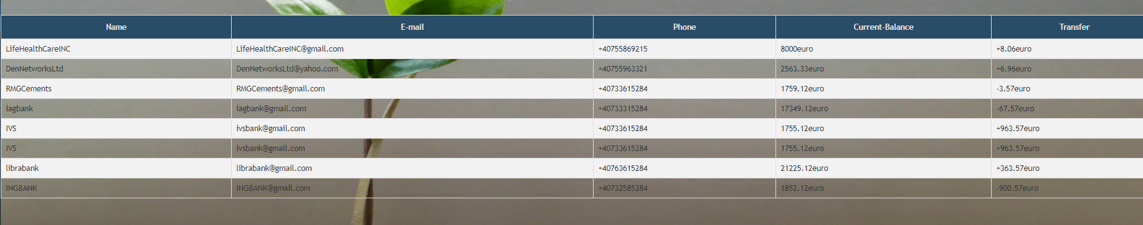

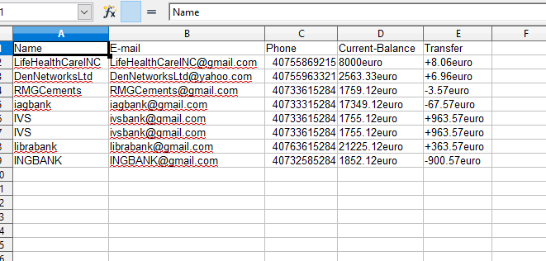

- Cautare - si completarea campului asociat butonului si va afisa in tabel informatiile tuturor tranzactiilor cu criteriul dat.

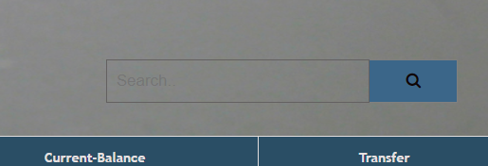

- Sortare - va sorta tabelul in functie de preferintele utilizatorului( name, e-mail, Current-Balance, Transfer)

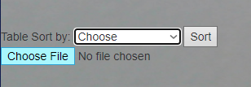

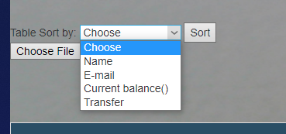

- Send an E-mail – Deschide aplicatia e-mail a ultilizatorului pentru a putea transmite mai usor un e-mail.
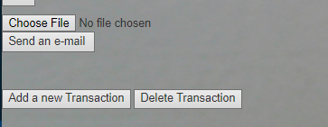

- Add a new Transaction – Adauga o noua tranzactie tabelului.

- Delete Transaction – sterge o tranzactie sau mai multe

- Iesi din Cont – va deconecta utilizatorul, redirectionandu-l care pagina de start

- Ce metode de testare ati folosit pentru aplicatia voastra? Descrieti procesul de testare, precum si o problema identificata si solutia aplicata pentru rezolvarea sa.

- Am testat partea grafica. Afisarea corecta a continutului paginii web si functionalitatea acesteia.
- Am testat integritatea datelor introduse, ca acestea sa fie corecte.
- Am verificat funcționalitatea de încărcare a fisierelor excel cu alte tipuri de fișiere ( De exemplu, txt, doc, pdf, jpg etc.).
- Am verificat funcționalitatea de descarcare a fisierelor excel. Fișierul ar trebui exportat în extensia de fișier corespunzătoare. Fișierul exportat trebuie să aibă coloane cu nume de coloane corespunzătoare.
- Am verificat ca datele stocate in baza de date pe baza datelor introduse in campul register atunci cand utilizatorul trebuie sa isi creeze contul sa fie corecte.

Una din problemele intalnite a fost atat importul unui tabel excel pentru actualizarea tabelului curent cat si exportul tabelului din aplicatie in format excel, dar aceasta s-a rezolvat cu multa documentatie.

- Elaborati un plan de promovare a aplicatiei voastre.

Planul de promovare al aplicatiei create:
- Creearea unei reclama adecvate aplicatiei
- Promovarea alicatiei pe conturi de socializare, deoarece in momentul de fata acestea au cei mai multi utilizatori
- Posibilitatea de testatea a aplicatiei in mod gratuit timp de 30 zile.
- Discount atat pentru utilizatorii frecventi ce utilizeaza aplicatia cat si pentru corporatiile mari care doresc sa o achizitioneze ca aplicatie de baza a firmei lor.

- Descrieti aspectele de utilizabilitate si accesibilitate relevante pentru aplicatia voastra; cum ati putea sa le integrati / implementati?

- Interfata intuitiva pentru toate varstele
- Marirea/micsorarea fontului de catre utilizator
- Modificarea limbii aplicatiei- se poate implementa adaugand un buton care sa contina 10 limbi diferite, si folosind o functie care atunci cand este selectata limba in care utilizatorul doreste sa fie folosita aplicatia aceasta sa traduca automat si sa modifice cuvintele in limba dorita de utilizator.
- Abilitatea de a o testa gratuit timp de 30 zile, dupa care sa nu se mai poata folosi decat contra cost dupa contul respectiv. Acest lucru se poate implementa folosind un contor care din momentul in care a fost creat contul se incrementeaza la 30, apoi scade, pana in momentul in care ajunge la 0 iar atunci aplicatia se blocheaza punandu-l pe ultilizator sa aleaga daca continua folosirea aplicatiei contra cost sau daca contul sau va fi sters automat de system, retindu-se insa in baza de date datele sale, pentru a nu putea sa isi creeze din nou alt cont cu aceleasi date (e-mail, user, numar de telefon, adresa, nume) pentru inca o perioada gratuita de 30 zile.

- Descrieti aspectele de securitate relevante pentru aplicatia voastra; cum ati putea sa le integrati / implementati?

- Niciun utilizator fara cont creat de directorul corporatiei care utilizeaza aplicatia nu poate folosi si vizualiza tranzactiile bancare ale firmei respective.
- Datele cu caracter personal, le poate vedea doar posesorul contului.
- Tranzactiile pot fi adaugate sau sterse doar de posesorul unui cont al firmei.
- Exportul tabelelor bancare se poate face doar de posesorul contului care lucreaza in firma respectiva.
- Toti utilizatorii firmei, pot vedea actualizarile tranzactiilor in timp real, aceasta functionand ca un server. Acest sistem va contine o interfata web, care va comunica cu un server web ce va accesa informatiile stocate intr-o baza de date si le va gestiona pentru a fi afisate in
interfata utilizatorului.

- Enumerati limitarile si punctele slabe ale aplicatiei voastre, precum si imbunatatirile / extinderile care s-ar putea realiza ulterior.

- O imbunatatire a aplicatiei ar fi editarea tabelului cu transferuri bancare direct din aplicatie in loc de actualizarea sa prin importul unui fisier excel.
- Adaugarea mai multor campuri detaliate ale tranzactiilor bancare efectuate de firma resprectiva.

- (raspunsul la aceasta cerinta nu se va puncta, dar va rog sa il completati)

Nota pe care considerati ca o meritati la laborator: Consider ca nota pe care o merit la acest laborator este 5-6 deoarece nu m-am implicat cat mi-as fi dorit, acest lucru datorandu-se unor probleme familiale, dar si faptului ca nu am fost inspirata in alegerea temei proiect.

Nota pe care considerati ca o meritati la examen (documentul curent): 5

Impresii generale despre laborator & curs si sugestii de imbunatatire: Consider ca atat cursul cat si laboratorul s-a desfasurat in mod normal, fara probleme, cu ajutorul necesar acordat de profesor atunci cand a fost solicitat de un student

Observatii

- Incarcati proiectul in Google Classroom, sub forma unui singur document PDF (fisier incarcat, NU link). Includeti numele si grupa pe prima pagina a documentului PDF. Tratati fiecare din cele 10 cerinte in ordine si includeti numarul si enuntul fiecarei cerinte ca titlu de sectiune.

- Lucrarile vor fi verificate pentru plagiat. Orice similaritate cu lucrarile colegilor, curs sau resurse online va fi notata cu 1.

- Raspunsurile pur teoretice, care nu sunt aplicate sistemului web considerat (i.e. care nu sunt particularizate / adaptate contextului aplicatiei voastre, conform cerintelor) nu vor fi punctate.

- Acest proiect reprezinta 40% din nota finala. Restul de 60% e reprezentat de nota de la laborator. Este necesara nota minim 5 la ambele componente pentru a promova.

